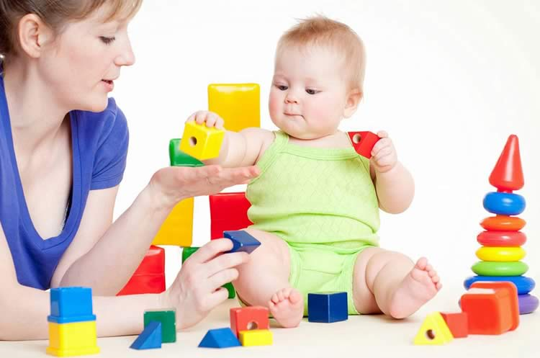

Консультация для родителей
«Формирование сенсорных представлений
у детей 2-3 лет»

Подготовил:
Бобрышева Л.И..
Учитель-логопед
МБДОУ д/с-к/в № 3
г.Кропоткин

Своевременное сенсорное развитие детей 3 лет – основной путь к раскрытию заложенных природных способностей. В годовалом возрасте малыши начинают активно двигаться, ходить, трогать все руками, толкать, но движения их под час неловки, иногда и неосознанны. Именно в период раннего детства происходит активное развитие восприятия.

Человек получает информацию из внешнего мира с помощью пяти чувств:
Зрения (90% информации).
Слуха (9%)
Остальных чувств (1%):
обоняния;
осязания;
вкуса.

До 3 лет мозг ребенка учится воспринимать и обрабатывать информацию. В этот момент формируется личность, характер, пробуждаются заложенные способности.

Развитие через самообразование
Дети прикасаются к предметам, тянут их в рот, пробуют на вкус – так они составляют о них первичное представление. Сенсорное развитие основывается на распознавании цветов, запахов, размеров и форм. Ребенок 2-3 лет путем самообразования анализирует понятия и свойства, которые характерны для предметов и веществ: вкус, запах, размер и пр. Последующее интеллектуальное, физическое, эстетическое развитие будет строиться на личном опыте, который он получил в раннем возрасте.
Сенсорика у малыша развивается ежедневно: в быту, на прогулках, в играх. Родителям нужно ненавязчиво объяснять те или иные явления, предметы, которые видит ребенок. Взрослые знают, что желтый кружок на листе бумаги – это солнышко, для медвежонка характерен коричневый цвет, а малыша всему этому нужно учить.
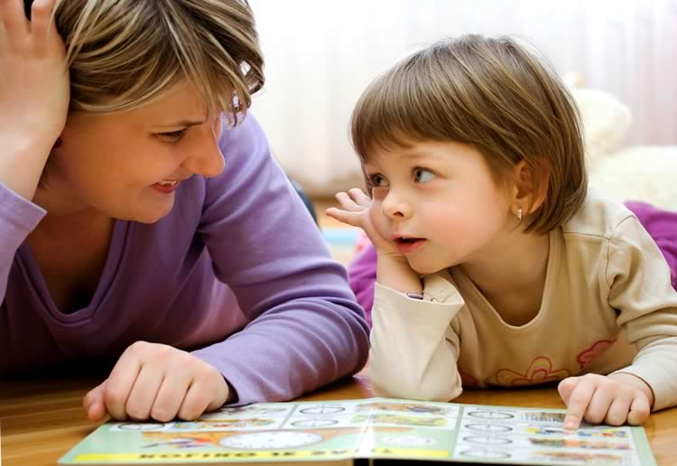

Сенсорное восприятие мира основывается на таких параметрах:
Понятие о цветах и некоторых оттенках.
Узнавание простых геометрических фигур (круг, треугольник, ромб, квадрат).
Понимание величины, размера.

Как развивать сенсорику?
Маленьким детям нужно создавать условия, которые позволят им накапливать представления о форме, цвете, величине, расположении предметов. В раннем возрасте у них развивается мелкая моторика, совершенствуются движения. Малыши стараются подражать взрослым, поэтому им нужно показывать, как держать предметы, как рисовать, работать с конструкторами, мозаикой. Преподносить малышам знания об окружающем мире лучше всего в игровой форме, потому что так их можно заинтересовать.
Развивающие игрушки
Используют те, что побуждают детей выполнять различные действия: собирать кубики, кидать мячик, грызть погремушку, катать машинку. Они знакомят крох с различными формами и размерами, цветами и фактурой. Полученные тактильные ощущения благотворно влияют на мозг, развивают моторику рук и речь.
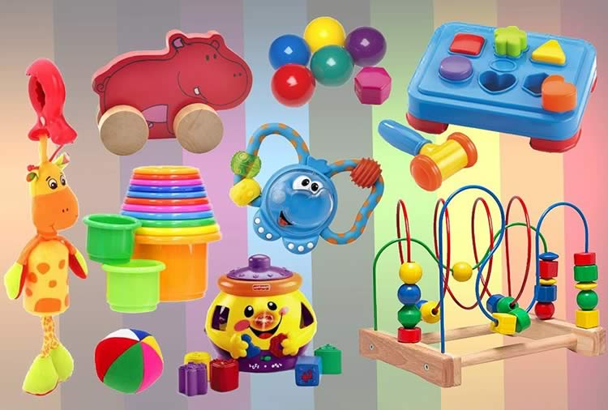

Сенсорные игрушки бывают нескольких видов:
Мягкие, сшитые из различных материалов, с природными или синтетическими наполнителями.
По типу конструкторов: разные пирамидки, сортеры, пластмассовые и деревянные кубики, матрешки, коробочки.
Мозаика, конструкторы (пластмассовые, металлические, деревянные).

Развивающие настольные игры
Осмысление действительности начинается примерно с 2 лет. Малыши могут называть предметы и давать им характеристики. Они способны различать большие и маленькие объекты, называть их формы, определять, какие они на ощупь. С 2-3 лет можно заниматься по вырезанным картинкам.

Такие настольные игры доступны всем, их легко сделать самостоятельно. Для этого нужно распечатать рисунки различной тематики, раскрасить их и наклеить на картон. Для примера:
-«Подбери для машинки колеса». Разрисовать 5-6 картинок с изображением автомобилей, отдельно – колеса таких же цветов. Ребенку нужно подобрать колеса к машинке такого же цвета, как и она.
-«Ёжик собирает грибочки». Нарисовать несколько ежиков и грибочков. Ребенку нужно прикреплять к иголкам животного грибы.

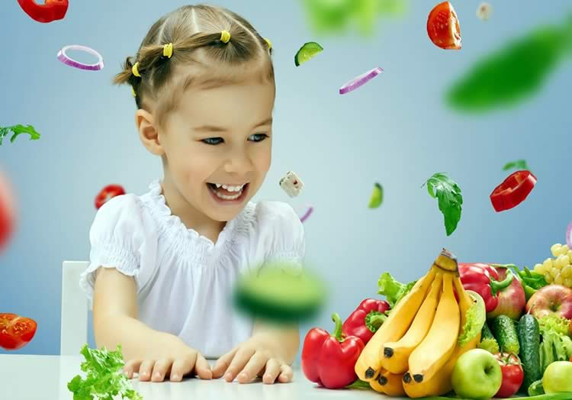
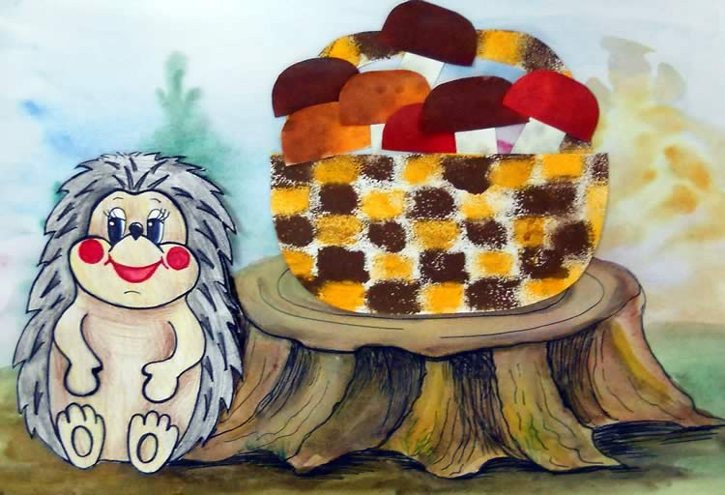

-«Дерево и листочки», «Дерево с фруктами». Малышу дать задание прикреплять на изображение дерева листья или фрукты.
- «Разрезанные картинки» по разным темам (фрукты, овощи, транспорт и т. п.). Найти и соединить половинки моркови, капусты, машины и пр.
Игры с картинками доставляют малышам большое удовольствие и формируют понятие о внешних признаках: форме, величине, цвете.
В этом возрасте у детей проявляется самостоятельность, зарождается самолюбие, они с большим удовольствием демонстрируют приобретенные навыки и нуждаются в похвале. В 2-3 года крохи уже умеют многое:
Различают около шести цветов, знают их названия, рассортировывают предметы по этому признаку.
Разбирают их по признакам: большой, маленький, средний.
Собирают пирамидку из 5-8 колец от большого элемента к маленькому и наоборот.
Соединяют части разрезанных элементов (от 4 до 8) в картинку.
Указывают на кубик, мячик, кирпичик.
Распределяют предметы по одинаковым признакам: размеру, цвету, форме.

Принципы методики Е. Янушко.
Некоторые родители ошибочно считают, что если ребенок встал на ноги и начал ходить, то всему остальному он научится сам. В отличие от животных, у детей мало врожденных двигательных рефлексов, только в процессе обучения у них формируются определенные навыки различных действий.
В дошкольных учреждениях регулярно проводят занятия с детьми по формированию мелкой моторики.
В домашних условиях тоже можно обучать малышей, например, по системе Елены Янушко.
Автор объясняет, что в раннем возрасте внимание носит непроизвольный характер. С детьми не проводят беседы или занятия с обучающими предметами, потому что малышей сложно заставить слушать или смотреть. Лучше всего создавать игровые ситуации с дидактическими игрушками: матрешками, пирамидками, рамками со шнурками, досками Сегена.
Е. Янушко выделяет несколько принципов сенсорного развития:
Зрительное восприятие – ознакомление со светом, основными цветами, разными формами, простейшими величинами, количеством предметов, их расположением в пространстве.
Слуховое восприятие – знакомство со звуками разного происхождения.
Тактильное восприятие – ощупывание предметов из различных материалов, разнообразных по ощущениям: теплых, холодных, гладких, колючих и т. д.
Обоняние и вкус спонтанным образом развиваются в бытовых ситуациях. Родители должны объяснять детям незнакомые запахи, давать попробовать новый продукт. Обязательно интересоваться мнением ребенка, понравилось ему это или нет.

Дидактические упражнения
Детям 2-3 лет только предстоит научиться определять признаки предметов, называть их свойства, оперировать ими. Для получения сенсорных навыков применяют специальные упражнения дидактической направленности, которые помогают составить представление о свойствах и особенностях различных вещей:
-Сортировка однородных предметов, согласно размеру, геометрической форме, цвету.
-Размещение их в соответствующие гнёзда.
-Собирание мозаики по образцу.
-Рисунки красками на разные темы.
-Подражание взрослым в мимике, жестах.
-Угадывание на ощупь фруктов, овощей, форм предметов.
Развитию детей необходимо уделять особое внимание, так как от этого зависит дальнейшее обучение ребенка в школе, раскрытие его способностей и талантов, самореализация в будущем. Занимаясь с ребенком, родители воспитывают в нем внимательность, усидчивость, развивают память, мышление. К тому же во время обучения устанавливается тесный контакт с малышом, формируются доверительные семейные отношения.

